中國文化大學108學年度中程校務發展計畫
計畫成果紀錄表

計畫名稱 | B1-2微學分課程
上課日期 | 108年11月23日(星期六) 10：00 – 12：00 大義館329電腦教室
講題 | 穿越時空【虛擬實境360 VR】
教師 | 魏裕昌
講座業師 | 蘇俊榮先生/方位科技有限公司總經理
內容 | 講座內容(上課講義、簡報檔、講座簡述皆可，約250字)  講座一開始，講師以有趣的說話方式走下台與同學互動，用著輕鬆愉快的上課方式讓同學對360度VR有了基礎的認識，其中也有介紹一些360度VR的使用實例（高雄氣爆紀錄），使同學們有了實際的體驗感，也知道了VR可以使用在哪。
執行成效(收穫、心得，約250字)
覺得講師很厲害，已跟同學們的互動、有趣的上課方式，很快地就帶領同學們進入狀況，在許多用到專業術語的時候，也會讓那些還未學到這方面知識的小大一們先有了概念，可以使他們在未來上課時能夠好好做銜接。

 | 相關圖片1 | 相關圖片2
 | 圖片1說明：老師、同學們認真聽講 | 圖片2說明：講者報告簡報
 | 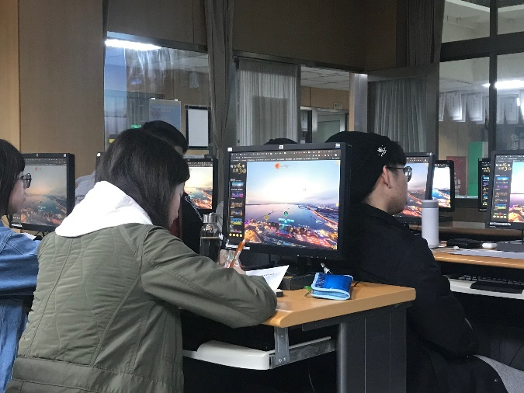 | 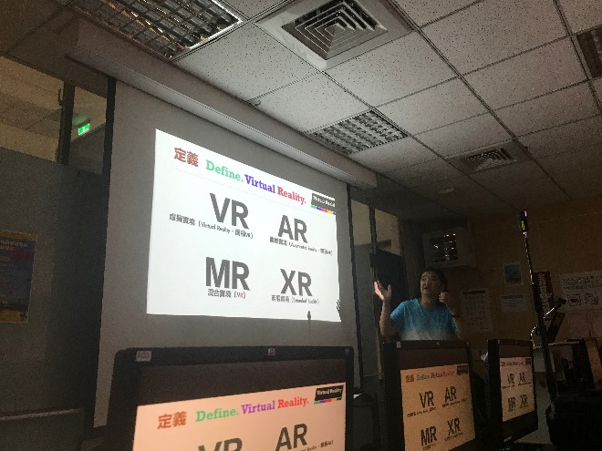
 | 相關圖片3 | 相關圖片4
 | 圖片3說明：課程情形 | 圖片4說明：課程情形
 | 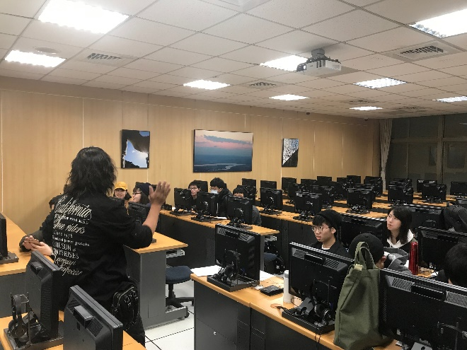 | 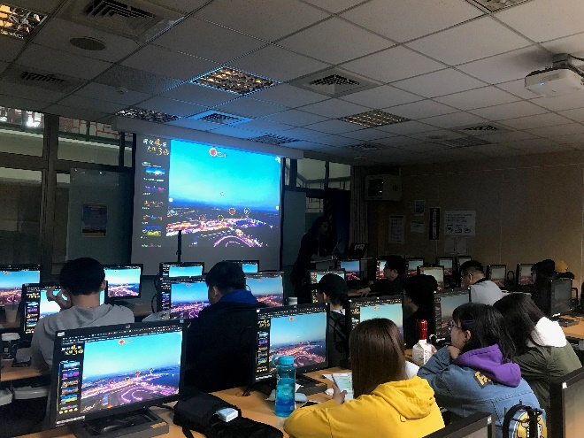
 | 相關圖片5 | 相關圖片6
 | 圖片5說明：與台下同學互動情形 | 圖片6說明：頒發感謝狀
 | 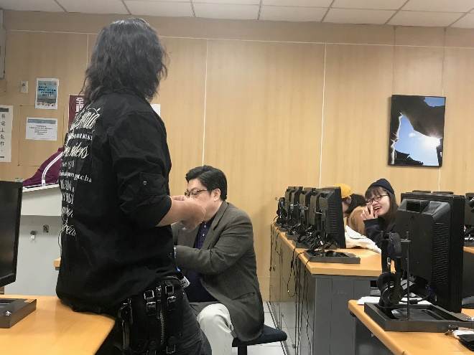 | 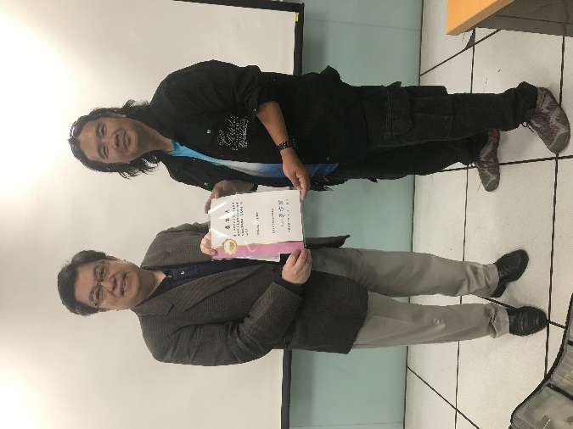

中國文化大學108學年度中程校務發展計畫
計畫成果紀錄表

計畫類別 | 中程校務發展計畫
計畫名稱 | 推動課程分流，建立系所特色
上課日期 | 108年11月23日(星期六) 13：00 – 15：00 大義館329電腦教室
講題 | 穿越時空【虛擬實境360 VR】
教師 | 魏裕昌
講座業師 | 蘇俊榮先生/方位科技有限公司總經理
內容 | 講座內容(上課講義、簡報檔、講座簡述皆可，約250字)  講師除了給我們看了一些VR360(720)的實例應用的例子，也有拿出VR的精密儀器實際操作做給同學們看，也讓他們參與其中，教導他們如何使用Super 720超級環景來做有趣的虛擬實境自我介紹，當作此次的作業。
執行成效(收穫、心得，約250字)
透過此次的課程，拿出VR的精密儀器實際操作做給同學們看的同時，使同學們不僅有了實際的參與感，講師有趣的跟同學們互動，課堂中有著歡樂氣氛，最後利用這次所學的知識以及技術，在大義館的外面留下大合照因此留下了快樂的回憶，不管是講師還是同學們都有了一段美好的時光。

 | 相關圖片1 | 相關圖片2
 | 圖片1說明：老師、同學們認真聽講 | 圖片2說明：講者報告簡報
 | 相關圖片3 | 相關圖片4
 | 圖片3說明：課程情形 | 圖片4說明：課程情形
 | 相關圖片5 | 相關圖片6
 | 圖片5說明：與台下同學互動情形 | 圖片6說明：頒發感謝狀

